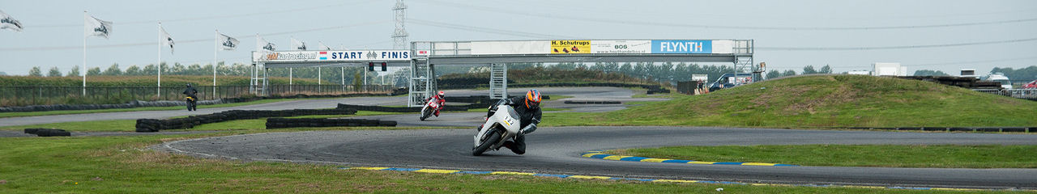
rokende, toerende, racende 2-takt rijders

kart circuit "Pottendijk" te Emmen

2-takt rijders treffen

Zet deze datum vast in je agenda !

maandag 14 september 2015

We gaan , zoals vanouds, een hele dag, van 10.00 uur tot 18.00 uur, urenlang heerlijk sturen. Tussendoor is er uiteraard genoeg tijd om wat uit te rusten, bij te praten, te kijken naar anderen, de brommer/motor af te stellen, foto’s te maken en een topdag te hebben.
En jij bent van harte welkom!
Bochten, bochten, bochten en nog eens bochten. Daar heb je toch een tweetakt voor gekocht?
Een lichte stuurfiets is gemaakt voor dit werk en geeft enorm veel plezier op dit soort dagen. Iedereen rijdt zijn of haar eigen tempo, er worden géén rondetijden bijgehouden, het is geen race. Natuurlijk is er altijd een gezonde onderlinge competitie, maar het belangrijkste is, dat iedereen gewoon lekker aan het rijden is!
Dus: Heb je ook zin om 8 uren lang voor een schijntje heerlijk te kunnen sturen voor maar € 60,- mail dan even naar: a.molenaar1@quicknet.nl

Rokende groeten en tot 14 september!
Arie, Jan en Berno
